L’objet de ce problème est de calculer, dans quatre exercices différents et totalement indépendants les uns des autres, les paramètres permettant d'éviter un incident ou un accident, mais les quatre "catastrophes" envisagées sont d'importance bien différente (!) et croissante au cours du problème : comme chez un scorpion ,"in cauda venenum : le poison est dans la queue".
Remarques préliminaires
1- Pour ne pas avantager les possesseurs de calculatrices performantes, tout résultat qui ne sera pas précédé d'une démonstration cohérente ne donnera pas lieu àune attribution de points.
2- Toute application numérique qui ne comportera pas d'unités ne donnera pas lieu à attribution de points.
3- Lorsque le résultat d'une question est indiqué, il peut être utilisé, sans pénalité, dans la suite de l'exercice par un candidat qui n'aurait pas réussi à le démontrer.
EXERCICE A: DU CAFE CHAUD, MAIS NON BOUILLI
Une casserole, sans couvercle, contenant un litre d'eau froide est posée sur la plaque électrique d'une cuisinière.
Initialement, la plaque est froide et la température de l'eau vaut $θ_{0}={20}^{∘}C$. Le tableau ci-dessous indique la température de l'eau (homogénéisée par agitation) à différentes dates mesurées depuis la mise sous tension de la plaque chauffante.
$t$ (en min) | 0 | 0,5 | 1,0 | 1,5 | 2,0 | 2,5 | 3,0 | 3,5 | 4,0 | 4,5 | 5,0 | 5,5 | 6,0 | 7,0 | 8,0 | 9,0
$θ\left(\right.$ en $\left. ^{∘}C\right)$ | 20 | 20 | 21 | 23 | 25 | 28 | 31 | 35 | 39 | 43 | 48 | 53 | 58 | 68 | 78 | 88

1- Tracer, sur papier millimétré, la courbe représentant les variations de la température au cours du temps. :
Axe des abscisses gradué de 0 à $12 min,1 cm↔1 min$.
Axe des ordonnées gradué de 0 à ${100}^{∘}C,1 cm↔{10}^{∘}C$.
2- On modélise le comportement du système en assimilant la courbe expérimentale, au cours des neuf premières minutes de chauffage, àdeux segments de droite : le premier, horizontal, de $t=0$ à $t=T$ et le second, de coefficient directeur $a$, correspondant au "fonctionnement linéaire" c'est à dire à une variation régulière de la température au cours du temps.
Déterminer, à partir du graphique, les valeurs de $T$ (en min) et de $a$ (en $^{∘}$ C. $\min^{−1}$ ).
3- On définit le rendement $r$ du chauffage par la relation $r=\frac{Q}{W}$ dans laquelle $Q$ est le transfert thermique (quantité de chaleur) reçu par l'eau (de capacité thermique massique àpression constante : $c_{p}=4180 J⋅{ kg}^{−1}⋅{ K}^{−1}$ ) et $W$ l'énergie électrique consommée par la résistance.
a) Sachant que la puissance électrique consommée par la plaque chauffante est $P=1500 W$, calculer le rendement $r_{1}$ lors du fonctionnement linéaire, puis le rendement global $r_{2}$ pour les neuf premières minutes de chauffe.
b) Comment faudrait-il procéder pour améliorer la valeur de $r_{2}$ ?
4- On désire à présent chauffer l'équivalent de huit petites tasses de café correspondant à un volume de 0,75 litre. Le café, initialement à ${20}^{∘}C$, est placé dans une casserole sans couvercle sur la plaque froide. Pour éviter l'ébullition même partielle et compte-tenu du manque d'agitation pendant le
chauffage, on se fixe comme limite de temps celle qui correspondrait à une température de ${70}^{∘}C$ si la température était homogène.
a) Evaluer la durée maximale de l'opération en négligeant la capacité thermique du récipient et en expliquant les hypothèses sur lesquelles est basé votre calcul.
b) Votre résultat est-il compatible avec le résultat expérimental : on mesure une durée de 6 min 15 s pour atteindre une température homogène (par agitation) de ${70}^{∘}C$ ?
EXERCICE B: EVITER DE DETERIORER DES COMPOSANTS ELECTRIQUES
On réalise un circuit R-L-C série avec un conducteur ohmique de résistance $R_{0}=25Ω$, un condensateur de capacité $C=1,0μ F$ et une bobine de une résistance $r=15Ω$ et d'inductance $L=1,0H$. Ce circuit, représenté sur le schéma de la figure 1, est alimenté par un G.B.F délivrant une tension alternative sinusoï dale $u_{e}=U\sqrt{2}⋅cos⁡(ωt)$ de valeur efficace $U$ constante mais dont la fréquence peut être ajustée à toute valeur inférieure à 1 kHz .
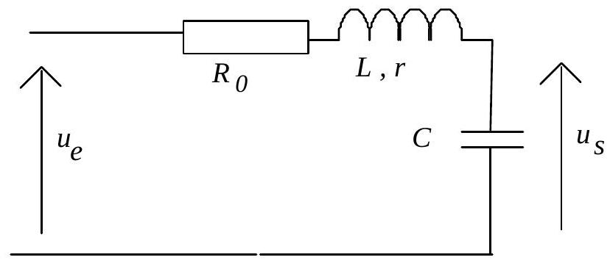
Fig 1
On note $u_{s}$ la tension aux bornes du condensateur, $\underline{H}$ la fonction de transfert : $\underline{H}=\frac{{\underline{u}}_{s}}{{\underline{u}}_{e}}$ et $H$ le module de cette fonction de transfert.
On pose $R=R_{0}+r,ω_{0}=\frac{1}{\sqrt{LC}},Q=\frac{1}{RCω_{0}},G_{dB}=20log⁡H$.
1- Exprimer le module $H$ de la fonction de transfert en fonction de $Q$ et de $x=\frac{ω}{ω_{0}}$.
Le résultat sera donné sous forme d'un quotient dont le numérateur est égal à1.
2- Calculer a) la valeur numérique du facteur de qualité $Q$.
b) la valeur numérique $x_{0}$ de $x$ pour laquelle le module de la fonction de transfert atteint sa valeur maximale $H_{\text{max }}$
c) la valeur numérique de $H_{\text{max }}$.
3- Calculer le module de la fonction de transfert pour $x_{1}=1,0194$ et $x_{2}=0,9794$.
Que représentent ces deux valeurs particulières ?
4- Parmi les quatre courbes de la figure 2 ci-dessous, laquelle correspond au graphe simplifié de la courbe $G_{dB}=f(log⁡x)$; expliquer les raisons de votre choix.
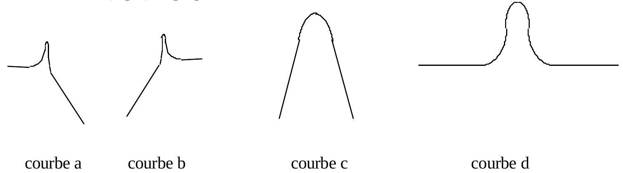
figure 2
5- Sachant que la bobine et le conducteur ohmique ne peuvent supporter sans risque de destruction un courant d'intensité efficace 500 mA et que le condensateur est détruit lorsque la tension efficace à ses bornes atteint 200 V , à quelle valeur doit-on limiter impérativement $U$ pour qu'aucun composant ne soit détérioré lorsqu'on fait varier la fréquence de 0 à 1 kHz ?
EXERCICE C : MISE SUR ORBITE D'UN SATELLITE
Dans le référentiel géocentrique supposé galiléen, un satellite, de masse $m=400 kg$, assimilé à un point matériel P est en orbite autour de la Terre de masse $M=6,{00.10}^{24} kg$ et supposée sphérique de rayon $R=6400 km$.
On note $G$ la constante de gravitation universelle de valeur : $G=6,{67.10}^{−11}{ m}^{3}.s^{−2}.{kg}^{−1}$, et on pose $k=GmM$.
La force gravitationnelle exercée par la Terre sur le satellite est donnée par la relation : $\vec{F}=−\frac{k}{r^{2}}\vec{u}$ dans laquelle $r$ est la distance entre le centre O de la Terre et le point P et $\vec{u}$ le vecteur unitaire dirigé de O vers P , on néglige toute force de freinage due à l'atmosphère terrestre.
1- Déterminer, à partir de l'expression de la force gravitationnelle, celle de l'énergie potentielle $E_{p}$ du satellite dans le champ de gravitation terrestre en fonction de $k$ et de $r$, cette énergie potentielle étant nulle "àlinfini".
2- Le satellite décrit, autour du centre de la Terre, une orbite circulaire à l'altitude $h$ telle que $h=α.R$
a) A partir de la relation fondamentale de la dynamique, déterminer l'expression littérale de sa vitesse $V_{0}$ en fonction de $G,M,R$ et $α$ puis calculer sa valeur numérique si $α=5,{00.10}^{−2}$
b) En déduire l'expression littérale de l'énergie mécanique en fonction de $k,R$ et $α$ puis calculer sa valeur numérique si $α=5,00⋅{10}^{−2}$.
3- On ne se limite plus à l'étude d'une trajectoire circulaire.
a) Démontrer que le moment cinétique $\vec{σ}$ du satellite par rapport au centre O de la Terre est constant. En déduire que la trajectoire est plane.
b) La position du satellite est repérée, dans le plan de la trajectoire par ses coordonnées polaires $r$ et $θ$. Exprimer, dans ce système de coordonnées, le module $σ$ du moment cinétique du satellite.
4- On suppose à présent que le satellite décrit l'ellipse d'équation polaire $r=\frac{p}{1+ecos⁡θ}$ dans laquelle le paramètre $p$ et l'excentricité $e$ sont des termes constants positifs.
a) En déduire, en fonction de $p$ et de $e$, la valeur minimale et la valeur maximale de $r$ puis la valeur du demi-grand axe $a$ de l'ellipse.
b) Démontrer que l'énergie mécanique du satellite est donnée par l'expression $E=−\frac{k}{2a}$.
Rappels : La constante des aires $C$ étant définie par la relation : $C=\frac{σ}{m}$,
- la première formule de Binet, permettant le calcul de la vitesse $V$, s'écrit : $V^{2}=C^{2}\left(u^{2}+u^{2}\right)$ dans laquelle $u=\frac{1}{r}$ et $u^{′}=\frac{du}{ dθ}$
- le paramètre $p$ de la trajectoire elliptique a pour valeur : $p=\frac{mC^{2}}{k}$.
5- Le satellite étant situé en un point P d'altitude $h=α⋅R$ avec $α=5,00⋅{10}^{−2}$, on lui communique une vitesse $\vec{V}$ perpendiculaire au rayon-vecteur $\vec{OP}$ et de valeur: $V=βV_{0}$, en notant toujours $V_{0}$ la valeur qui lui permettrait de décrire une orbite circulaire. Calculer, d'abord sous forme littérale puis en effectuant les applications numériques, entre quelles valeurs doit être compris $β$ si l'on veut éviter que le satellite s'écrase sur le sol, mais aussi qu'il échappe définitivement à l'attraction de la Terre.
EXERCICE D : DIFFUSION DE NEUTRONS
On étudie la diffusion unidirectionnelle de neutrons dans un barreau cylindrique, de longueur $L$ et de section $S$, en supposant qu'il n'y a pas d'évasion par la surface latérale et en notant :
- $n(x,t)$ la densité volumique des neutrons à l'abscisse $x$ et à l'instant $t$
- $j_{n}(x,t)$ la densité de courant de neutrons diffusés (de valeur égale au nombre algébrique de neutrons traversant par unité de surface et de temps la section du barreau d'abscisse $x$, à la date $t$, dans le sens des $x$ croissants).
La diffusion des neutrons dans le barreau obéit à la loi de Fick : $j_{n}=−D\frac{∂n}{∂x}$, dans laquelle $D$, appelé coefficient de diffusion, garde une valeur constante positive.
1- On note $n_{0}$ et $n_{L}$ la concentration en neutrons mobiles respectivement en $x=0$ et àl'abscisse $x=L$. Quelle serait, en régime permanent et en négligeant tout phénomène d'absorption, la valeur de $j_{n}$ (densité du courant de neutrons) en fonction de $n_{0},n_{L},L$ et $D$ ?
2- Dans cette question, on suppose qu'une pastille irradiée, placée dans le prolongement du barreau, envoie dans celui-ci un flux homogène et constant de neutrons. On note $J_{0}$ (valeur constante positive) le nombre de neutrons traversant par unité de surface et de temps la section du barreau d'abscisse $x=0$ et $n_{0}$ la concentration en neutrons mobiles à cet endroit. On tient compte de l'absorption des neutrons par le matériau en notant $K$ le nombre de neutrons par unité de volume et de temps absorbés par le matériau. $K$ est une constante positive.
a) En faisant le bilan des neutrons absorbés ou produits dans une tranche d'épaisseur $dx$ àl'abscisse $x$, montrer que $n(x,t)$ vérifie l'équation différentielle: $\frac{∂n}{∂t}=D\frac{∂^{2}n}{∂x^{2}}−K$.
b) Déterminer, en régime permanent, la loi de variation $j_{n}=f(x)$ en fonction de $J_{0},K$ et $x$.
c) En déduire pour quelle valeur $x=L$ ' de l'abscisse le courant de neutrons s'annule.
Montrer que ce dernier résultat pouvait être obtenu plus simplement.
d) Expliquer en quoi l'hypothèse considérant $K$ comme une constante est irréaliste et suggérer une hypothèse de remplacement.
3- On étudie la diffusion unidimensionnelle des neutrons dans un barreau de matière fissile. Deux phénomènes se produisent dans la matière fissile : la réaction de fission absorbe des neutrons mais en produit plus qu'elle n'en absorbe. La concentration en neutrons mobiles vérifie alors l'équation différentielle: $\frac{∂n}{∂t}=D\frac{∂^{2}n}{∂x^{2}}+kn$, le coefficient constant $k$ étant positif. La concentration en neutrons mobiles est nulle aux deux extrémités du barreau : ( $n=0$ en $x=0$ et en $x=L$ ). En posant $n(x,t)=f(x)⋅g(t)$, montrer que $n(x,t)$ diverge au cours du temps si la longueur $L$ du barreau est supérieure à une valeur limite $L_{0}$ que l'on exprimera en fonction de $D$ et $k$.
Que se passe-t-il si $L$ est supérieure à $L_{0}$ ?

